

**ESCUELA PRIMARIA**

**“FRANCISCO I. MADERO”**

C.C.10DPR0881X

Localidad: lerdo, Dgo.

Zona: 145 Sector: 12

**“ACTIVIDAD DE CALCULO MENTAL”**

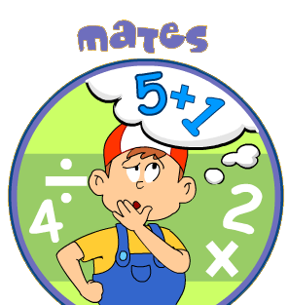

PROFESORA: YADIRA SILOS RODRIGUEZ

DESARROLLO DE LA ACTIVIDAD

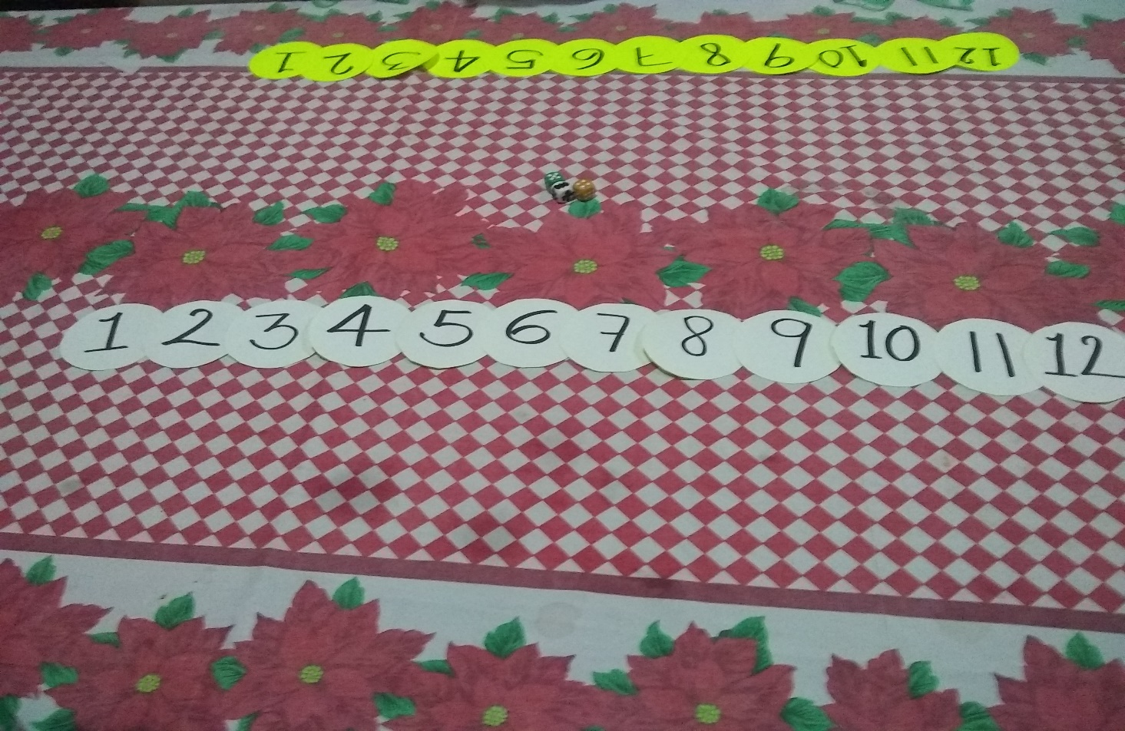

1.- Son dos participantes donde el primero lanza dos dados, suma mentalmente las cantidades y busca en las fichas de su contrincante el número que le ha dado la sumatoria y la toma.

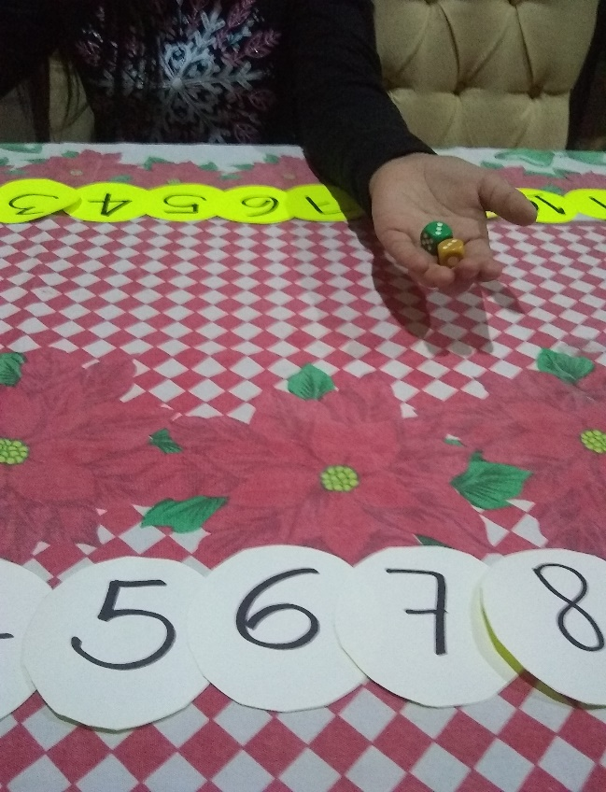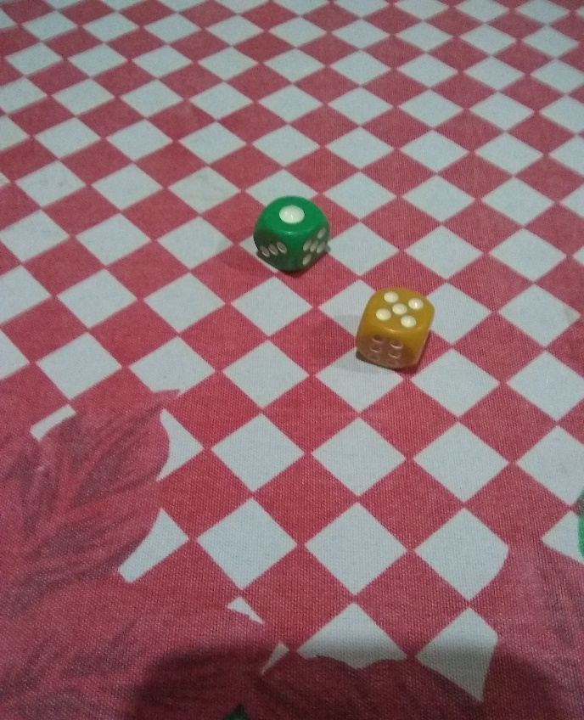

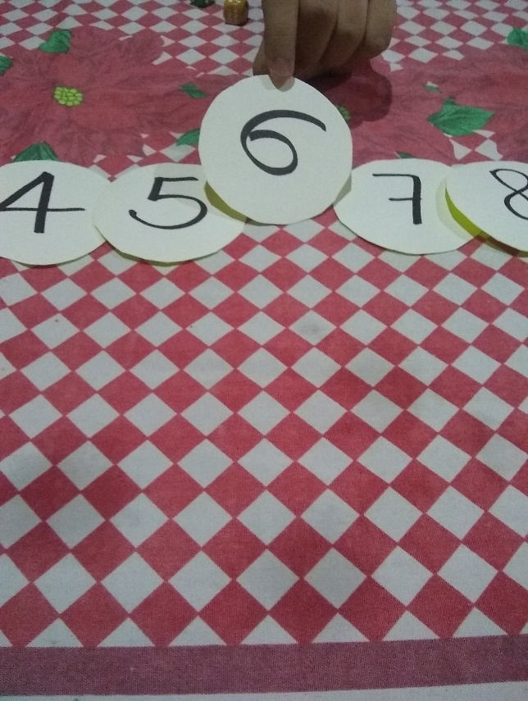

2.- luego el jugador contrario deberá hacer lo mismo cuando le toque su turno.

3.- En el caso de que la suma nos dé un número que ya no este, se puede descomponer el número y tomar dos fichas que sumadas de el resultado.

Por ejemplo si suman 6 y la ficha 6 ya fue tomada puede tomar las fichas del número 5 y número 1 que son los números que cayeron en los dados.

 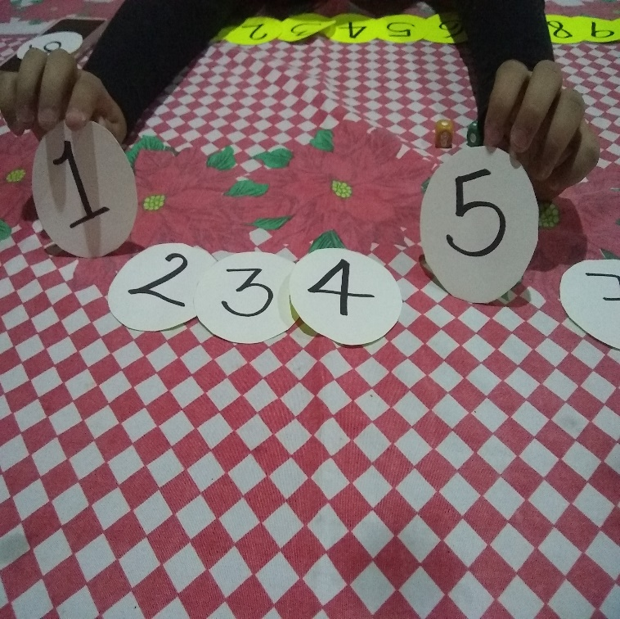

4.- En esta actividad también podemos usar un tercer dado poniéndole los signos de suma y resta para no solo calcular sumas si no también restas.

